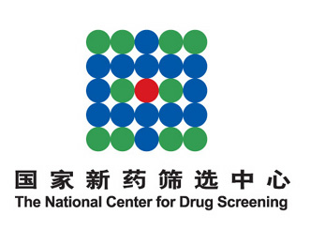

2016年皇后镇分子生物学（上海）会议

“青年科学家论坛”报告邀请

国家新药筛选中心作为皇后镇分子生物学会议机构的海外合作方，自2013年3月以来已经连续三年成功举办了皇后镇分子生物学（上海）会议。现定于2016年3月17日至3月18日在上海举行主题为“药物发现与转化医学”（Drug Discovery and Translational Medicine）的2016年皇后镇分子生物学（上海）会议，并同时召开第八届全国药物筛选新技术研讨会和中国热带病药物与诊断创新网络第五次会议。
皇后镇分子生物学会议（Queenstown Molecular Biology Meetings）是国际著名品牌论坛，长期以来吸引了无数科学家、学生和创业人士的参加，加上与之同步进行的药物筛选新技术研讨会将为国内在新药发现领域从事研究、开发、投资和并购的专业人员提供最新的动态信息和广泛的交流平台。本次会议已经邀请了一批著名的科学家、临床医生、企业家和投资家参会演讲，他们来自澳大利亚、加拿大、新西兰、美国、日本等16个国家和地区。在目前已经确认的演讲人中包括两位诺贝尔奖获得者（Roger D. Kornberg教授和Aaron Ciechanover教授）。
本次会议特设青年科学家论坛（Young Investigators Forum），为在药物筛选及新药发现领域辛勤劳动的青年学者提供一个进行学术交流和研究切磋的国际平台。
1. 青年科学家论坛报告人要求：高等院校、科研机构和医药企业具有助理研究员或同等职称以上的第一线科研人员；
2. 分会报告以口头报告形式，每人15分钟，用英语讲述；
3 报告题目及摘要提交时间：即日起至2016年2月20日（邮件形式）；
4. 一旦录用，本人可免除注册费；
5. 联系人email：yzang@simm.ac.cn（臧奕），ytchen@simm.ac.cn（陈悦婷）。

国家新药筛选中心
2016年1月5日

报名回执
姓名 |  | 性别
单位（中英文）
报告题目（英文）
报告摘要（英文）
职务/职称 |  | 传真
固定电话 |  | 手机
电子邮件 |  | 邮编
联系地址

